Goudse
STROOPWAFELACTIE

BESTELFORMULIER
Bestellingen uiterlijk op zondag 28 januari
inleveren via de link op de site of via
e-mail: actie@dvo-korfbal.nl

De opbrengst van deze actie is uiteraard bestemd voor de verduurzaming en uitbreiding van onze accommodatie.
De stroopwafelactie is alleen bedoeld voor verkoop onder vrienden, buren, familieleden, collega’s, kennissen, e.d.

Voornaam/Achternaam/team: _________________________________

mobiel nummer: _______________________________________

De stroopwafels worden kersvers geleverd door stroopwafelbakkerij Gebr. Markus uit Gouda. Er worden geen kunstmatige kleur- geur- en smaakstoffen gebruikt. In 1 pakje stroopwafels zitten 10 stuks. Je kunt de stroopwafels prima invriezen. Zaterdag 2 maart kunnen de bestelde pakjes worden afgehaald in het Clubhuis, waarna jullie ze zelf weer kunnen uitdelen.
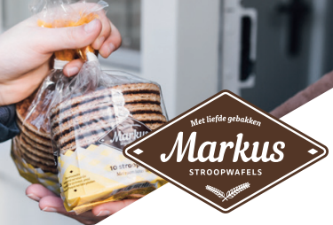
Verkoopprijs:
1 pakje: € 3,00
3 pakjes: € 8,50

Naam koper | Adres | Aantal pakjes | Bedrag
Naam koper | Adres | Aantal pakjes | Bedrag
 | Totaal

Betaling alleen via PIN bij het afhalen van de stroopwafels in het Clubhuis.
(ZATERDAG 2 MAART)

